**附件3**

**北投如郡嘉园摆渡车场地、停车场地及选房场地位置示意图及温馨提示**

1. **选房地址、停车场地及选房摆渡车地点：**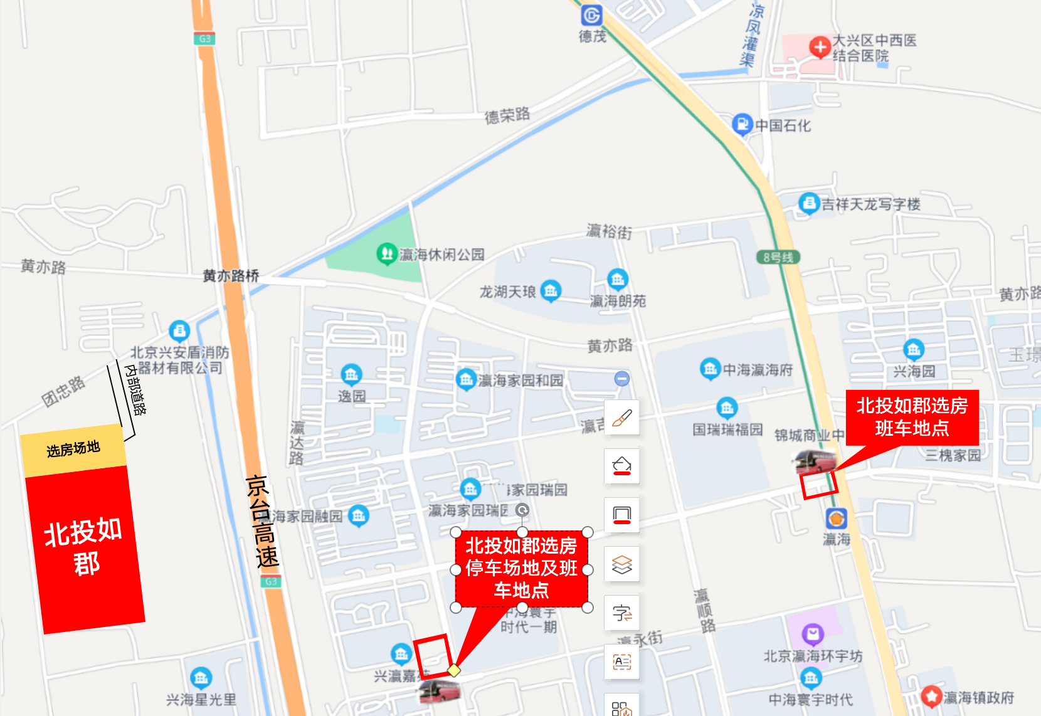

1、选房地址：大兴区瀛海镇北投如郡营销中心户外场地（选房期间营销中心不提供对外停车场）

2、选房停车场地：大兴区瀛海镇瀛坤路与瀛永街交叉口西北角停车场（导航瀛海第四幼儿园南侧停车场）

3、选房摆渡车地点：

（1）大兴区瀛海镇瀛坤路与瀛永街交叉口西北角停车场出口处（导航瀛海第四幼儿园南侧停车场）

摆渡车联系电话：010-81286666、13011278660、13311130334

1. 大兴区瀛海镇地铁八号线瀛海站A出口/公交站地铁瀛海站西50米路南处（导航瀛海地铁站A口西50米）

摆渡车联系人电话：010-81286666、13011278660、13311130334

**二、温馨提示：**

　1、由于场地停车位有限，建议您绿色出行。

　2、选房现场内设等候区，请大家在等候区耐心等候，不要随意走动，大声喧哗。选房家庭在现场期间应听从现场工作人员管理。

　3、如您患有高血压、心脑血管等疾病请提前准备好所需药物，以免由于气温、环境及其他不可控因素引起不适。

　4、由于选房现场人员较多，请您妥善保管好自身财物，如有老年人或未成年人随行请您照顾好他们的安全。

　5、如现场发生紧急情况，请您不要惊慌，听从工作人员指挥，有序从选房现场大门迅速撤离。

　6、为了您及其他人的身体健康，且避免火灾的发生，全场禁止吸烟。

　7、现场禁止携带易燃、易爆、有毒有害等危险品及枪支弹药、管制刀具等违禁品，如携带上述物品请及时与工作人员联系。

　　8、由于现场选房时间较短，您需要提前预选出几套房源方案作为备用，选房家庭可提前下载“公证选房”APP查看实时房源，以免在现场由于时间紧促及房源的变化影响正常选房。